目录
文件修订履历表 3
1 目的 4
2 适用范围 4
3 定义和缩写 4
4 程序流程图 4
5 符号定义 4
5.1 数据符号 4
5.2 处理符号 4
5.2.1 处理 4
5.2.2 既定处理 5
5.2.3 判断 5
5.2.4 循环界限 6
5.3 流线符号 7
5.3.1 流线 7
5.4 特殊符号 7
5.4.1 连接符 7
5.4.2 虚线 8
5.4.3 端点符 8
5.4.4 注解符 9
6 流程图绘制要求 10
6.1 符号要求 10
6.1.1 图的布局 10
6.1.2 符号的形状 10
6.1.3 符号内的说明文字 11
6.2 连接要求 11
6.2.1 标准流向 11
6.2.2 箭头的使用 11
6.2.3 流线的交叉 12
6.2.4 流线的汇集 12
6.2.5 互连 12
6.3 特殊要求 13
6.3.1 多个出口 13
6.3.1.1 多个出口的表示方式 13
6.3.1.2 多个出口的逻辑路径表示 14
7 常用使用场景示例 14
7.1 循环 14
7.1.1 For循环 14
7.1.2 While循环 14
7.1.3 Do-while循环 15
8 支持/相关性文件 15
9 相关表单 16

文件修订履历表
版次 | 修订人 | 修订描述 |  | 修订日期 | 备注
 |  | 修订原因 | 修订内容
A/0 | 陈粉琴 | 新制定 | 初版 | 2023.04.13
注：*修订原因和内容的描述需一一对应，以便评审和追溯。

目的
该文档旨在定义流程图中所用到的符号，规范工程师编制的流程图。

适用范围
该文档适用于金脉及其事业部、分/子公司开发项目所涉及的软件程序流程图的编制。
注：若客户对软件流程图的绘制有特殊需求，则按客户需求实施。

定义和缩写
定义与缩写 | 描述

程序流程图
程序流程图表示程序中的执行顺序。
程序流程图包括：
- 指明实际处理操作的处理符号，它包括根据逻辑条件确定要执行的路径的符号;
- 指明控制流的流线符号;
- 便于读、写程序流程图的特殊符号。

符号定义

数据符号
此符号表示数据，其中可注明数据名、来源、用途或其它的文字说明。此符号并不限定数据的媒体


处理符号

处理
此符号表示各种处理功能。例如，执行一个或一组确定操作，从而使信息的值、形式或位置发生变化，或者确定几个流向中的某一个流向。


既定处理
此符号表示一个已命名的处理。它由在别处已详细说明的一个或多个操作或程序步骤所组成。例如子例行程序、模块。


判断
此符号表示判断或开关类型功能。该符号只有一个入口，但可以有若干个可选择的出口，在对符号中定义的条件进行求值后，有一个且仅有一个出口被激活。求值结果可在表示路径的流线附近写出或直接在路径上描述。

示例
 | 
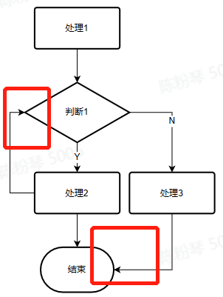 | 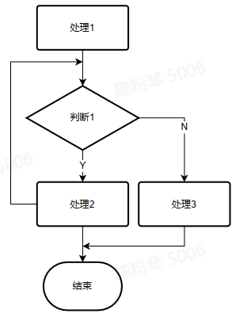

循环界限
循环界限为去上角矩形或去下角矩形，分别表示循环的开始和循环的结束。此符号分为两个部分，分别表示循环的开始和结束。在该符号的两个部分中要使用同一标识符。初始、增量和终止量条件按其测试操作位置分别出现在开始符号或结束符号内。

循环开始 循环结束
示例：
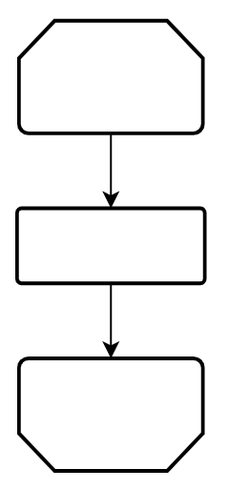
处理
处理
循环名
终止条件
循环名
循环名
循环名
终止条件

流线符号

流线
此符号表示数据流或控制流。必须加上箭头指示流向。


特殊符号

连接符
此符号表示转向流程图它处，或自流程图它处转入。它用来作为一条流线的断点，使该流线在别处继续下去。对应的连接符应有同一标记。可使用大写英文字母作为标记。

建议
 | 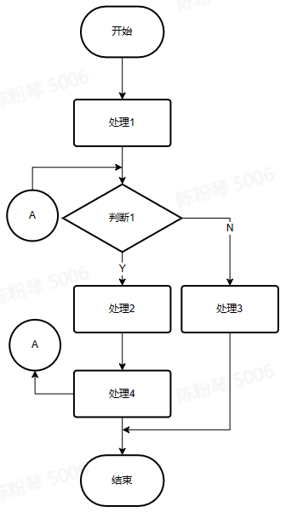

虚线
此符号用来标出被注解的区域。


端点符
此符号表示转向外部环境或从外部环境转入。例如，程序流程的起始或结束、数据的外部使用以及起源(或终点)。

建议
 | 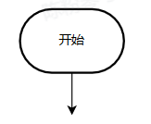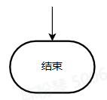

注解符
此符号用来标识注解内容。注解符的虚线要连接在相关的符号上或框住一组符号。注解的正文应该靠近边线。

建议
 | 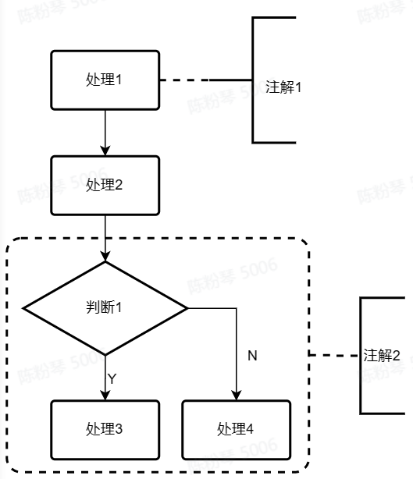

流程图绘制要求

符号要求

图的布局
在图中，应对各个符号均匀的分配空间，连线因保持合理长度，要尽量少使用长线。
流程处理关系为并行关系时，需要将流程放置在同一高度。
示例
 | 
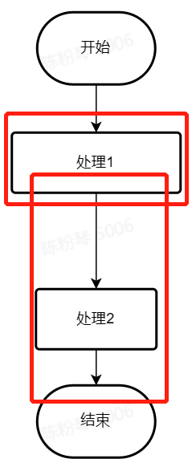  - 符号框大小不一；  - 流线长度过长或过短； | 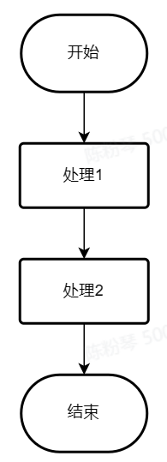

符号的形状
使用时须使用本文档所给的符号形状，不要改变角度和其他影响符号形状的因素，应尽可能统一各种符号的大小。
符号应保持水平方向，且不能使用符号的镜像表达。
示例
 | 
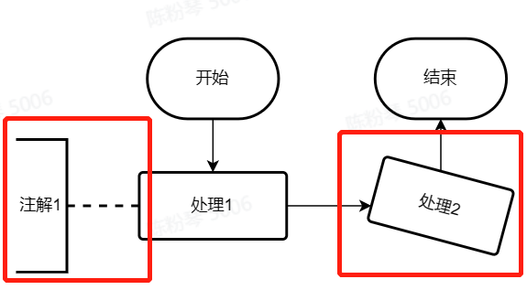  - 符号未保持水平；  - 注解使用镜像； | 或者  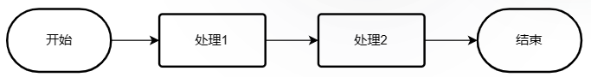

符号内的说明文字
符号内的字体应为楷体，字号为10号。
应该把理解某个符号的功能所需要的最低限度的说明性文字置于符号内。书写方式应遵循从左到右和自上而下。
不能使用实际代码替代说明性文字。
若说明性文字的篇幅过大而不便放进符号时，可以使用一个注解符。

连接要求

标准流向
标准流向应是从左到右和自上而下。

箭头的使用
流程图中的流线符号必须使用箭头指示流向。

流线的交叉
应当尽量避免流线的交叉。即使出现流线的交叉，交叉的流线之间也没有任何逻辑关系，不对流向产生任何影响。

流线的汇集
两根或更多的进入线可以汇集成一根输出线。当两根或更多流线汇集成一根流线时，各连接点可互相错开以提高清晰度或者汇集到下个符号的一个端点处。
建议
 | 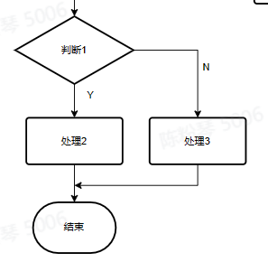或者  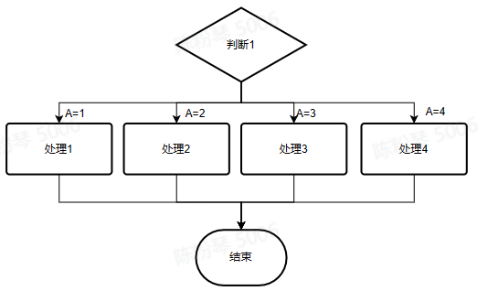

互连
流线应从符号的左边或顶端进入，从右边或底端离开。它们都应对准符号的中心。
建议
 | 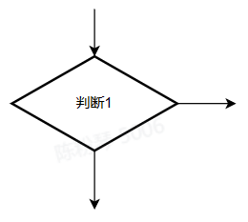 或者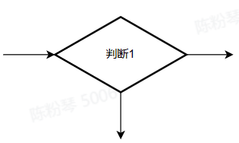

特殊要求

多个出口

多个出口的表示方式
一个符号如有多个出口，应按下述两种方式的其中一种来表示：
- 直接从该符号引出通向其他符号的若干条流线；
建议
 | 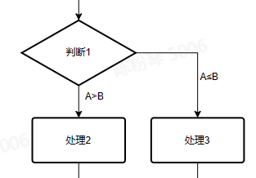

- 从该符号引出一条流线，这条流线分支成若干条流线。
建议
 | 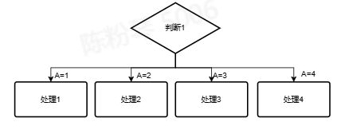

多个出口的逻辑路径表示
一个符号的每一个出口都应标有适当的条件值，以反映它所表示的逻辑路径。通过这种方式来识别各种条件及其相应的引用。

常用使用场景示例

循环

For循环
- 将循环控制变量初始化
- 对循环进行判断，符合则进入循环体，不符合则退出循环
- 执行循环体
- 操作循环控制变量
- 继续进入循环判断
建议
 | 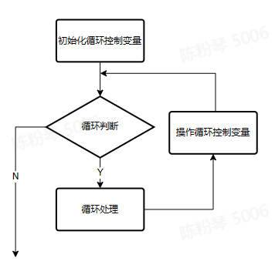

While循环
- 初始化循环控制变量
- 对循环进行判断，符合则进入循环体，不符合则退出循环
- 执行循环体（包含操作循环控制变量）
- 继续进入循环判断
建议
 | 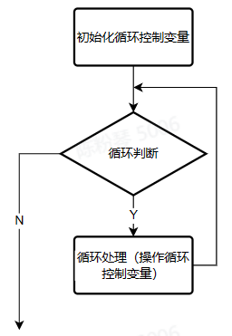

Do-while循环
- 初始化循环控制变量
- 执行循环体
- 对循环进行判断，符合则进入循环体，不符合则退出循环
建议
 | 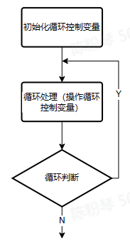

支持/相关性文件
文件名称 | 归档索引
GBT1526-1989 信息处理 数据流程图、程序流程图、系统流程图、程序网络图和系统资源图的文件编制符号及约定 | GBT1526-1989

相关表单
表单名称 | 归档索引

拟制：陈粉琴 审核：王鹏伟 批准：王鹏伟

